八年级上册物理培优作业7
一、选择题(每小题2分，共40分)
题号 | 1 | 2 | 3 | 4 | 5 | 6 | 7 | 8 | 9 | 10 | 11 | 12 | 13 | 14 | 15 | 16 | 17 | 18 | 19 | 20
答案 |  |  |  |  |  |  |  |  |  |  |  |  |  |  | 
1．夏天的早晨，盐城地区自来水龙头流出水的温度最接近于( )
A．0℃ B．25℃ C．50℃ D．75℃
2．噪声严重影响着人们的生活和工作，以下防治噪声的办法中可行的是（ ）
A．通过科学研究，使噪声源不发生振动 B．建筑工地不允许使用大型机械
C．将所有噪声源隔离在真空容器中，以避免噪声干扰
D．城市里在穿过住宅区的高速公路两旁建隔音墙，一般道路两旁植树种花
3．如图所示是某种物质熔化时温度随时间变化的曲线图，下列说法中正确的是（ ）
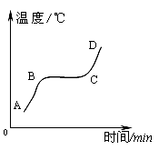
A．AB段表示该物质温度逐渐升高，它的熔点也在升高
B．BC段表示该物质有一定的熔点，因此它是晶体
C．BC段表示该物质温度不随时间改变，说明该物质已经完全熔化
D．该曲线可能是蜡熔化时温度随时间变化的图象
4．在“人面桃花相映红”这句诗中，用光学知识解释桃花红的原因是（ ）
A．桃花自己能发出红光 B．桃花吸收红光
C．桃花反射红光 D．以上说法都不对
5．下列事例中的物态变化，属于液化现象的是（ ）
A．从冰箱中取出的冰块化成水 B．灯泡用久了，灯丝会变细
C．冬天，戴眼镜的人从室外进入温暖的室内后镜片上会蒙上一层水珠
D．洗手后，用热风干手器可以很快将手烘干
6．下列物体不属于光源的是 （ ）
A、正在放映的电影幕布 B、正在播放的电视机 C、 发光水母 D、北斗星
7．在很多加油站都有这样的提示：“请熄火加油”、“请不要使用手机”等．这样是为了防止火花点燃汽油引起火灾，因为常温下汽油容易( )
A．液化 B．汽化 C．凝华 D．升华
8．有一种电动牙刷，它能发出超声波，直达牙刷棕毛刷不到的地方，这样刷牙干净又舒服，则下列说法正确的是( )
A电动牙刷发出的超声波不能在空气中传播。 B超声波不是由物体振动产生的。
C超声波的音调很低所以人听不到。 D超声波能传递能量。
9．某些动物（如响尾蛇）靠红外线来捕食，它们是根据猎物身上发出的红外线来确定猎物的位置．下面哪个是人们模仿响尾蛇的这一特点而发明出来的（ ）
A．可以进行科学实验的宇宙飞船 B．一种可以跟踪敌方飞机的导弹
C．红外线照相机 D．红外线夜视仪
10．为改变过度依赖激素促进植物生长的种植状态，江南农科所着手研究利用夜间光照促进植物生长的技术．对于绿色植物而言，下列颜色的灯光照明中，效能最低的是（ ）
A． 红光 B．绿光 C． 蓝光 D．黄光

11．当室内温度为20℃时，用浸有少量酒精的棉花裹在温度计的玻璃泡上，随着酒精的迅速蒸发，下图中哪幅图基本反映了温度计的读数随时间的变化 ( )
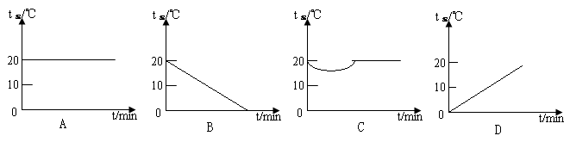

12．玻璃杯从一定高处掉到水泥地上会破碎，而掉到沙坑里却不容易破碎．老师要求同学针对这一现象，提出一个问题．下面是四位同学的发言，其中较有价值且可探究的问题是 ( )
A“玻璃杯掉到水泥地上会破碎，是因为地面比较硬。”
B“玻璃杯从一定高处掉到水泥地上会破碎吗？”
C“为什么玻璃杯掉到水泥地上会破碎，而掉到沙坑里却不容易破碎呢？”
D“玻璃杯掉到地上是否破碎与下落高度、地面的软硬程度有什么关系？”
13．从图的波形上看，下列波形图中是噪声的为 ： ( )
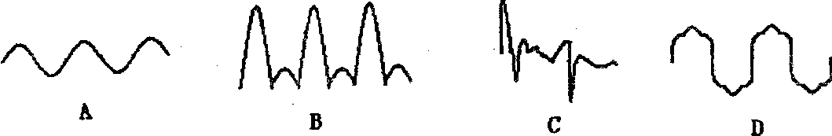

14．空调遥控器能够控制空调的开机、关机、调温等，它利用的是（ ）
A．红外线 B．紫外线 C．X射线 D．可见光
15．房间装有玻璃窗，在闷热的夏天开着空调的甲房间和寒冷的冬天开着暖气的乙房间，玻璃窗上都会出现“水雾”。下列关于“水雾”是在玻璃窗的哪一面的说法中正确的是（ ）
A．甲、乙两房间，“水雾”都在内表面 B．甲房间“水雾”在外表面，乙房间“水雾”在内表面
C．甲房间“水雾”在内表面，乙房间“水雾”在外表面 D．甲、乙两房间，“水雾”都在外表面
16．有两支用后都没有甩过的体温计，它们的示数都是37.5℃，分别用来测量两位病人的体温。若两位病人实际体温分别是39℃、37℃，那么，测量后这两支体温计的示数分别为（ ）
A．39℃、37.5℃ B．39℃、37℃ C．37.5℃、37.5℃ D．39℃、39℃
17．一场大雪过后，人们会感到外面万籁俱寂，究其原因，下列猜想中你认为正确的是（ ）
A.大雪后，行驶的车辆减少，噪声减小 B.大雪后，大地银装素裹，噪声被反射
C.大雪蓬松且多孔，对噪声有吸收作用 D.大雪后气温较低，噪声传播速度变慢

18．如图7，将一束太阳光投射到玻璃三棱镜上，在棱镜后侧光屏上的AB范围内观察到不同颜色的光，则（ ）
A
BA
图7
A．A处应是紫光 B．只有AB之间有光
C．将温度计放到AB范围A处的外侧，会看到温度明显上升
D．将照相底片放到AB范围B处的外侧，底片不会感光

19．如图8，乙容器内盛有水，甲容器盛有下表所列的一种液体。在一个标准大气压下，对甲容器的底部持续加热，最终发现乙容器内的水沸腾了。则甲容器内盛的液体是（ ）
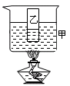
A．煤油 B．酒精 C．水 D．液态氨
图8
一个标准大气压下几种物质的沸点
物质 | 液态氨 | 酒精 | 水 | 煤油
沸点/℃ | -33 | 78 | 100 | 150

20．海波的熔点是48℃，现有一试管，装有适量的48℃的海波。下列说法错误的是 （ ）
A．若海波处于固态，继续对它加热，则海波的温度保持不变，状态发生改变
B．若海波处于固态，使其对外放热，则海波的温度将会下降，状态发生改变
C．若海波处于液态，继续对它加热，则海波的温度将会上升，状态不发生改变
D．若海波处于液态，使其对外放热，则海波的温度保持不变，状态发生改变
二、填空与实验题（ 每空1.5分，第7题作图4分，第8题作图3分，共60分）
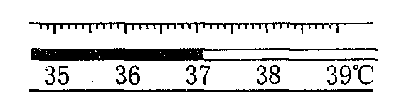
1．光在真空中传播速度为 m/s; 打雷时，常常先看见闪电，后听到雷声的原因是 。为实现我国的探月计划，向月球发射的激光到达月球并返回地面共需2．56s，则地球和月球间的距离是 m。
2．体温计是根据液体的__________性质制成的．使用时，它__ ___(可以／不可以)离开人体读数．图中体温计的示数为_ __℃．
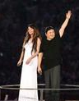
3．课堂上，老师给同学们做了这样两个声学实验，图甲是将一把钢尺压在桌面上，一部分伸出桌面．当用手拨动其伸出桌外的一端时，钢尺发出声音，显著改变刻度尺伸出桌面的长度，用与上次相同的力拨动，所听到的声音发生了变化．图乙是老师把电铃扣在钟罩里并让其发声，我们可以听到清脆的铃声．当老师用抽气机抽掉钟罩里的空气时，我们发现，随着钟罩里的空气逐渐变少，铃声逐渐变小．这两个实验能说明声音的传播需要介质的是_________(甲／乙)实验，另一个实验则说明了__________________________________．
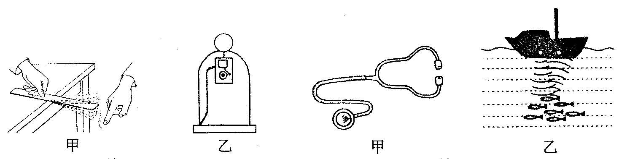
4．医生为病人诊病所使用的听诊器，如图甲所示，来自患者的声音通过橡皮管传送到医生的耳朵，这样听起来声音的____ ___大．如图乙所示，渔民捕鱼时利用声呐探测鱼群，这表明声音可以__ __．
5．举世瞩目的08奥运会开幕式于在“鸟巢”举行．(1)刘欢和莎拉·布莱曼演唱的奥运主题歌《我和你》风靡全球，尤其是莎拉·布莱曼的歌喉被誉为“天籁之音”，表明她声音的______好．莎拉·布莱曼歌声高昂，刘欢声音雄浑，前者音调_____ (选填“高”或“低”)，后者响度_ _．(选填“小”或“大”)(2)演唱时刘欢和莎拉·布莱曼被一束探照灯“光柱”将他们照亮，说明光是 传播的；主火炬中的燃料用的是液化天然气，它是常温下用___ ______的方法贮存在钢瓶中的．(3)这天晚上天气炎热，许多观众自带纸扇扇风驱热，这是用____ __ 的方法，加快__ ___吸热．观众里有时尚人士穿着一种特殊的衣服，衣料纤维中添加了一种微胶囊物质当气温升高时，微胶囊物质开始熔化吸热，使人凉快．其实这种衣服冷天穿着也很适宜，当气温降低时，微胶囊物质开始_________，并放出热量，使人感到温暖．(选填“凝固”或“熔化”)

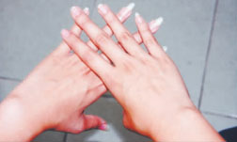
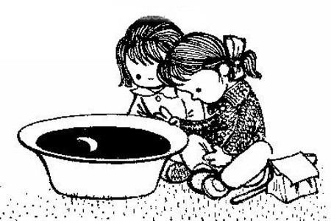
6． 观测日食不能用肉眼直接对着太阳，如果没有专用的太阳滤镜，可采用如图13所示的简便方法：一是准备一盆黑墨水置于阳光下，在脸盆中观察太阳的像，这是利用___ _____成像原理；二是将手指展开互相垂直叠放，只留有小缝隙，对着阳光，在白纸上观察太阳的像，这是利用了__ ___成像的原理。日食的形成可以用______________来解释，此时太阳、地球、月球正好在同一直线上，处在中间位置的是___________。
图13
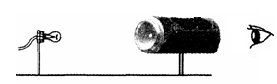
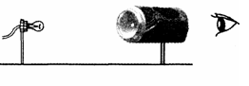
7．某兴趣小组在空易拉罐底部中央戳个小圆孔，将顶部剪去后，蒙上塑料薄膜，制作成简易针孔照相机如图A。（1）将其水平放置，在左侧固定一只与小孔等高的小灯泡，灯泡发光时，可在塑料薄膜上看到灯丝 (倒立／正立)的 (实／虚)像。若水平向左移动易拉罐，像的大小将会 (变大／变小／不变)。（2）若将易拉罐做成可左右伸缩的结构如图B，保持圆孔到灯泡距离不变，将薄膜所在处向小孔右方拉伸。拉伸过程中，塑料薄膜上所成的像将 (变大／变小／不变) ；若只将圆孔改为三角形小孔，则像的形状 (改变／不变)。（3）兴趣小组对图A情况下水平向左移动易拉罐时，像的变化作了实验探究，得出了他们的结论。对此现象，李明同学准备从作图的角度加以研究。右图是李明对场景的简化模拟，请你帮他作出右图两种情况下物体AB的像。
A B
物、孔、屏的初始位置 “左移”后物、孔、屏的位置
A
B
A
B
8．如图是王凯同学探究平面镜成像特点的实验装置。实验前该同学事先设计了实验方案，请你帮他填写完整：（1）实验要选取_________（相同／不同）的两支蜡烛，目的是为了比较蜡烛的像与蜡烛的_______关系。（2）要想取得较好的实验效果，成像区最好选择在__ __（较亮／较暗）的环境中，实验中所用的玻璃板 （厚一点／薄一点）较好。 （3）实验中他用白纸做屏幕放在所看到的蜡烛像的位置，然后在玻璃板后侧直接观察白纸，结果 （能／不能）看到像，从而知道平面镜所成的像不是 。（4）在玻璃板前点燃蜡烛，然后用另外一支未点燃的蜡烛在玻璃板后来回移动，眼睛在玻璃板 （前／后）观察，找到像的位置后，进行测量记录，实验数据如右上表，据表中数据可得出的结论
A
B
图16
次数 | 物距/cm | 像距/cm
第一次 | 9.0 | 9.0
第二次 | 13.5 | 13.5
第三次 | 15.0 | 15.0
是________ _____________（2分）。（5）通过实验探究, 王凯掌握了平面镜成像规律。他学以致用，作出了图中物体AB在平面镜中的像，请你也来试一试吧。

